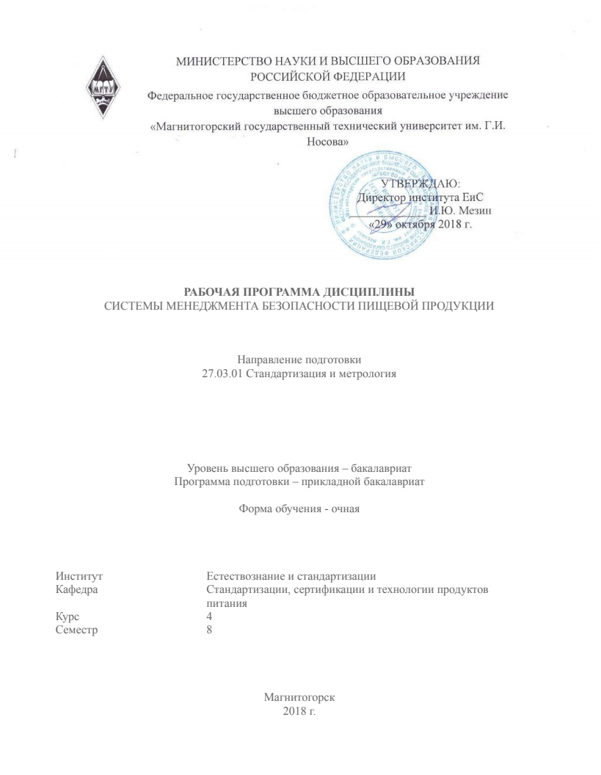
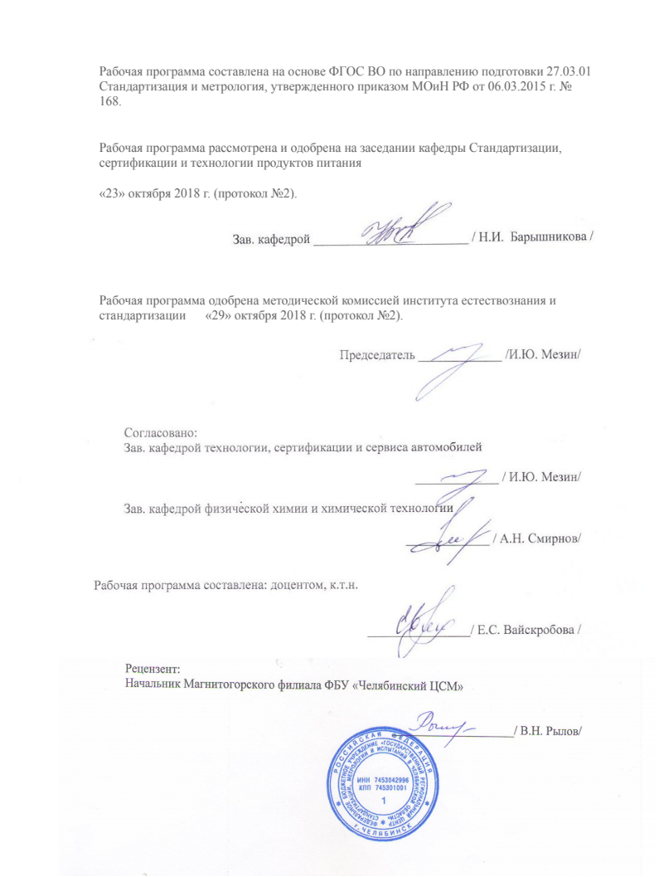
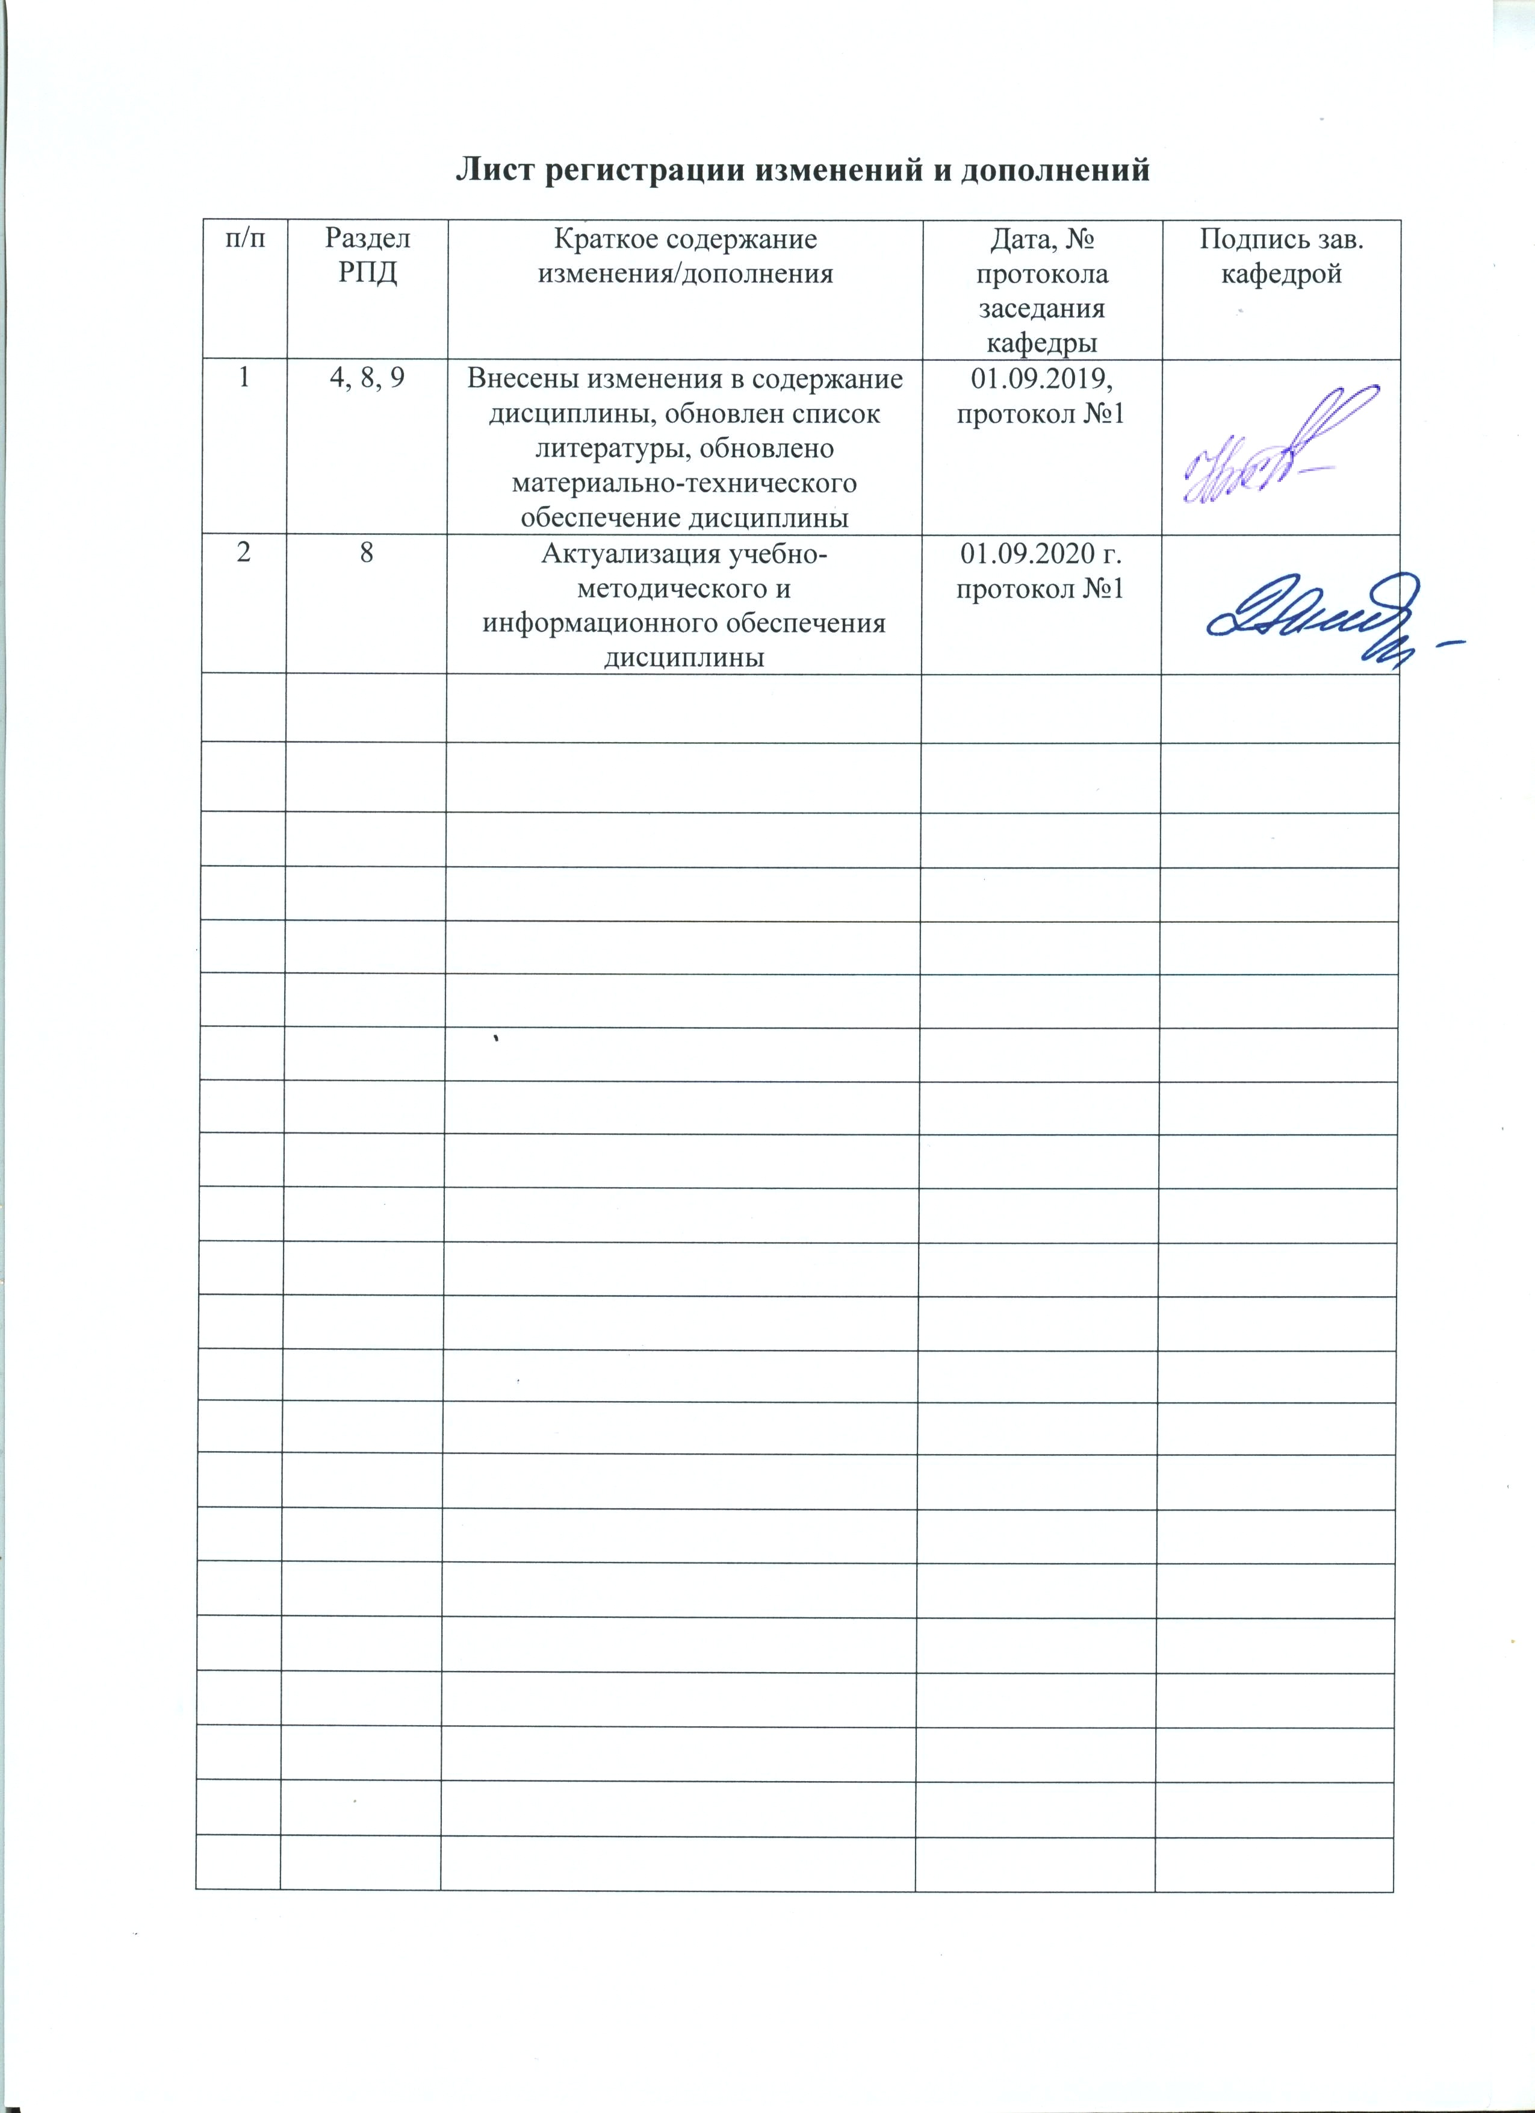
1 Цели освоении дисциплины
Целью освоения дисциплины «Системы менеджмента безопасности пищевых продуктов» является формирование у обучающихся целостного системного представления о системе менеджмента безопасности пищевых продуктов как современной концепции управления, а также умений и навыков в области управления безопасностью пищевой продукции на основе принципов ХАССП на предприятиях.

2 Место дисциплины в структуре ООП подготовки бакалавра
Дисциплина Б1.В.ДВ.01.01 «Системы менеджмента безопасности пищевых продуктов» входит в вариативную часть дисциплин по выбору образовательной программы.
Дисциплина изучается в 8 семестре, поэтому для ее изучения необходимы знания, сформированные в результате изучения дисциплин: «Метрология», «Основы технического регулирования», «Стандартизация», «Управление качеством», «Оценка соответствия», «Квалиметрия», «Системы качества», «Основы пищевых производств», «Анатомия пищевого сырья», «Основы безопасности пищевой продукции», «Товароведение и экспертиза товаров».
Знания и умения студентов, полученные при изучении дисциплины, будут необходимы им при дальнейшем выполнении ВКР.

3 Компетенции обучающегося, формируемые в результате освоения дисциплины и планируемые результаты обучения
В результате освоения дисциплины «Системы менеджмента безопасности пищевых продуктов» обучающийся должен обладать следующими компетенциями:

Структурный элемент  компетенции | Планируемые результаты обучения
ПК-2 - способностью участвовать в практическом освоении систем управления качеством
Знать: | - современные концепции и подходы к безопасности пищевой продукции.  - существующие международные и отечественные стандарты на систему ХАССП, их структуру, принципы и содержание.  - нормативно-правовую базу управления безопасностью пищевой продукции.
Уметь: | - использовать современные концепции и подходы к безопасности пищевой продукции.  - применять основные положения философии управления безопасностью для разработки и внедрения эффективной системы менеджмента безопасности.  - использовать нормативно-правовую базу управления безопасностью пищевой продукции.
Владеть: | - навыками применения современных концепций и подходов к безопасности пищевой продукции на практике.  - навыками разработки и внедрения эффективной системы менеджмента безопасности.  - навыками применения нормативно-правовой базы управления безопасностью пищевой продукции.
ПК-13 - способностью участвовать в практическом освоении систем менеджмента качества, рекламационной работе, подготовке планов внедрения новой контрольно-измерительной техники, составлении заявок на проведение сертификации
Знать: | - основные цели и задачи системы ХАССП.  -принципы системы ХАССП.  - структуру и содержание стандартов на систему ХАССП.  - требования, предъявляемые к системе ХАССП.  - основные элементы системы ХАССП.  - правила и порядок проведения сертификации системы ХАССП.  - структуру, порядок разработки и содержание документов системы менеджмента безопасности.
Уметь: | - пользоваться стандартами системы ХАССП.  - применять принципы системы ХАССП на практике.  - проводить сертификацию системы ХАССП.  - документировать систему менеджмента безопасности пищевой продукции.
Владеть: | - навыками применения стандартов системы ХАССП.  - навыками проведения анализа системы ХАССП на соответствие требованиям стандартов.  - навыками документирования системы менеджмента безопасности пищевых продуктов.

4 Структура и содержание дисциплины

Общая трудоемкость дисциплины составляет 5 зачетных единиц 180 акад. часов, в том числе:
– контактная работа – 81,95 акад. часов:
– аудиторная – 77 акад. часов;
– внеаудиторная – 4,95 акад. часов;
– в форме практической подготовки – 4 акад. часа;
– самостоятельная работа – 62,35 акад. часов;
– подготовка к экзамену – 35,7 акад. часов;
- написание курсовой работы.

Раздел / тема  дисциплины | Семестр | Аудиторная  контактная работа  (в акад. часах) |  |  | Самостоятельная работа (в акад. часах) | Вид самостоятельной  работы | Форма текущего контроля успеваемости и промежуточной аттестации | Код и структурный  элемент компетенции
Раздел / тема  дисциплины | Семестр | лекции | лабор.  занятия | практич.  занятия
Раздел 1. Введение | 8 | 5 | 4/4И | - | 12 | Подготовка и выполнение лабораторных занятий:  - №1 «Изучение Стратегии повышения качества пищевой продукции в РФ до 2030 г.»;  - №2 «Изучение Доктрины продовольственной безопасности РФ».  Самостоятельное изучение учебной и научной литературы.  Работа с электронными библиотеками. | Проверка лабораторных работ | ПК-2 зув
Раздел 2. Структура стандартов | 8 | 10 | 7/2И | - | 12 | Подготовка и выполнение лабораторных занятий:  - №3 «Изучение Codex Alimentarius»;  - №4 «Изучение Регламента ЕС №852/2004»;  - №5 «Изучение FSSC 22000»;  - №6 «Изучение ГОСТ Р 51705.1 и ГОСТ Р ИСО 22000».  Самостоятельное изучение учебной и научной литературы.  Работа с электронными библиотеками. | Проверка лабораторных работ | ПК-2 зув  ПК-13 зув
Раздел 3. Система ХАССП | 8 | 10 | - | 20/6И | 12 | Подготовка и выполнение практических занятий:  - №1 «Составление учебной Политики предприятия в области безопасности»;  - №2 «Оформление приказа о создании рабочей группы ХАССП»;  - №3 «Определение исходной информации пищевой продукции»;  - №4 «Составление блок-схемы технологического процесса»;  -№5 «Проведение анализа рисков опасных факторов применительно к технологическому процессу»;  -№6 «Выявление критических контрольных точек пищевой продукции в производственном процессе»;  -№7 «Разработка учебного плана ХАССП».  Самостоятельное изучение учебной и научной литературы.  Работа с электронными библиотеками. | Проверка практических работ | ПК-13 зув
Раздел 4. Программы обязательных предварительных мероприятий | 8 | 2 | - | 7/4И | 12 | Подготовка и выполнение практических занятий:  - №8 «Разработка ПОМП и ППОМП»;  -№9 «Аудит СМБПП».  Самостоятельное изучение учебной и научной литературы.  Работа с электронными библиотеками. | Проверка практических работ | ПК-13 зув
Раздел 5. Санитария и гигиена на предприятиях пищевой промышленности. | 8 | 6 | - | 6/6И | 14,35 | Подготовка и написание курсовой работы.  Выполнение домашнего задания.  Самостоятельное изучение учебной и научной литературы.  Работа с электронными библиотеками. | Тестирование.  Проверка курсовой работы.  Домашнее задание. | ПК-13 зув
Итого | 8 | 33 | 11/6И | 33/16И | 62,35 | Самостоятельное изучение учебной и научной литературы.  Работа с электронными библиотеками. | Экзамен  Курсовая работа | ПК-2 зув  ПК-13 зув

5 Образовательные и информационные технологии
В процессе преподавания дисциплины «Системы менеджмента безопасности пищевых продуктов» применяются традиционная и модульно-компетентностная технологии.
Лекции проходят как в традиционной форме, так и в формах вводной лекции и проблемных лекций. На вводных лекциях происходит знакомство обучающихся с назначением и задачами курса, его ролью и местом в системе учебных дисциплин и в системе подготовки бакалавра. Теоретический материал на проблемных лекциях является результатом усвоения полученной информации посредством постановки проблемного вопроса и поиска путей его решения.
Лекционный материал закрепляется в ходе практических и лабораторных работ, на которых выполняются групповые и индивидуальные задания по пройденной теме. При проведении практических и лабораторных работ используется метод контекстного обучения, который позволяет усвоить материал путем выявления связей между конкретным знанием и его применением.
Самостоятельная работа стимулирует обучающихся в процессе решения задач на практических и лабораторных занятиях, при подготовке к тесту, выполнении домашнего задания, написании курсовой работы и итоговой аттестации.

6 Учебно-методическое обеспечение самостоятельной работы обучающихся
По дисциплине «Системы менеджмента безопасности пищевых продуктов» предусмотрена аудиторная и внеаудиторная самостоятельная работа обучающихся.
Аудиторная самостоятельная работа обучающихся предполагает выполнение практических и лабораторных работ и сдачу теста.
Внеаудиторная самостоятельная работа обучающихся осуществляется в виде изучения литературы по соответствующему разделу с проработкой материала, выполнения домашнего задания и курсовой работы.

Тестирование
Тестирование проводится в электронном виде с помощью образовательного портала. На тестирование выделяется 40 минут и предоставляется 1 попытка. На каждый вопрос дается только один ответ.

Примерный тест:
1. Система ХАССП - это
А) система менеджмента безопасности охраны труда;
Б) система менеджмента безопасности продукции;
В) анализ рисков и критические контрольные точки.

2. Основная цель ХАССП:
А) создание возможностей для дальнейшего совершенствования производства.
Б) постоянное улучшение деятельности, для повышения конкурентоспособности организации на отечественном и мировом рынках;
В) снижение образования отходов и их переработка.
3. Сколько предварительных шагов существует в системе ХАССП?
А) 3;
Б) 7;
В) 5.

4. Система ХАССП контролирует:
А) качество продукции;
Б) безопасность продукции;
В) и то и другое.
5. Основная цель ХАССП:
А) минимизация риска безопасности продукта до приемлемого уровня;
Б) минимизация издержек на выпуск небезопасной продукции;
В) минимизация образования отходов и их переработка.

6. Что не относится к предварительным шагам в системе ХАССП?
А) анализ опасных факторов;
Б) описание продукции;
В) создание группы ХАССП.

7. В какой промышленности могут быть применимы принципы ХАССП?
А) только пищевой;
Б) медицинской;
В) в любой;

8. В какой стране впервые разработали систему ХАССП?
А) Англия;
Б) Страны ЕС;
В) США.

9. Сколько принципов ХАССП?
А) 5;
Б) 7;
В) 8.

10. Что является предварительным шагом системы ХАССП?
А) определение процедуры мониторинга;
Б) разработка блок-схемы;
В) установление пределов.

11. ХАССП – это:
А) система управления изменениями и предупреждения новых опасностей и рисков в производстве;
Б) система оценки и управления рисками, идентификации и анализа опасных факторов, установления критических контрольных точек и допустимых пределов по всей цепочке изготовления.
В) система повышения эффективности использования ресурсов, снижение потерь и издержек.

Курсовая работа
Курсовая работа выполняется обучающимся самостоятельно под руководством преподавателя. При выполнении курсовой работы обучающийся должен показать свое умение работать с правовым и нормативным материалом и другими литературными источниками, а также возможность систематизировать и анализировать фактический материал и самостоятельно творчески его осмысливать.
В начале изучения дисциплины преподаватель предлагает обучающимся на выбор перечень тем курсовых работ. Обучающийся самостоятельно выбирает тему курсовой работы. Совпадение тем курсовых работ у обучающихся одной учебной группы не допускается. Утверждение тем курсовых работ проводится ежегодно на заседании кафедры.
После выбора темы преподаватель формулирует задание по курсовой работе и рекомендует перечень литературы для ее выполнения. Исключительно важным является использование информационных источников, а именно системы «Интернет», что даст возможность обучающимся более полно изложить материал по выбранной им теме.
В процессе написания курсовой работы обучающийся должен разобраться в теоретических вопросах избранной темы, самостоятельно проанализировать практический материал, разобрать и обосновать практические предложения.
Преподаватель, проверив работу, может возвратить ее для доработки вместе с письменными замечаниями. Обучающихся должен устранить полученные замечания в установленный срок. Защита курсовой работы осуществляется в виде презентации, после чего работа окончательно оценивается.
Курсовая работа должна быть оформлена в соответствии с СМК-О-СМГТУ-42-09 «Курсовой проект (работа): структура, содержание, общие правила выполнения и оформления».
Перечень тем курсовых работ и пример задания представлены в разделе 7 «Оценочные средства для проведения промежуточной аттестации».

Домашнее задание
Выполняется самостоятельно обучающимся в электронном виде и загружается на образовательный портал для проверки преподавателем.
Задание №1 - составить классификацию пищевых инфекций и отравлений, их описание, мероприятий по их устранению и профилактике.
Задание №2 – составить перечень профессиональных заболеваний персонала предприятий пищевой промышленности, дать их описание, мероприятия по их профилактике.
Задание №3 – составить санитарные инструкции по уборке помещений.
Задание №4 – составить перечень дезинфицирующих и моющих средств, применяемых на предприятиях пищевой промышленности. Составить санитарную инструкцию на использование и разведение одного из этих средств.
Задание №5 – составить санитарную инструкцию на любой вид инвентаря, тары, оборудования и посуды.

7 Оценочные средства для проведения промежуточной аттестации
а) Планируемые результаты обучения и оценочные средства для проведения промежуточной аттестации:

Структурный элемент  компетенции | Планируемые результаты обучения | Оценочные средства
ПК-2 - способностью участвовать в практическом освоении систем управления качеством
Знать: | - современные концепции и подходы к безопасности пищевой продукции.  - существующие международные и отечественные стандарты на систему ХАССП, их структуру, принципы и содержание.  - нормативно-правовую базу управления безопасностью пищевой продукции. | Перечень теоретических вопросов к экзамену:  1. Правовая база безопасности пищевой продукции в РФ.  2. Продовольственная безопасность в РФ.  3. Основные термины и определения в области пищевой безопасности.  4. История развития и создания системы ХАССП.  5. Комплекс мер по безопасности пищевой продукции.  6. Системное обеспечение безопасности продуктов питания.  7. Состав стандартов на систему ХАССП.  8. Основные положения Стратегии повышения качества пищевой продукции в РФ.  9. Основные положения Доктрины продовольственной безопасности РФ.  10. Основные положения FSSC 22000.  11. Комитеты Комиссии Codex Alimentarius.  12. Общие стандарты и родственные тексты Codex Alimentarius.  13. Система стандартов Комиссии Codex Alimentarius.  14. Основные положения Регламента ЕС № 852/2004 по гигиене пищевых продуктов.  15. Основные положения системы FSSC 22000.  16. Основные положения ГОСТ Р 51705.1-2001.  17. Основные положения ИСО 22000.  18. Связь системы ХАССП с Техническими регламентами Евразийского экономического союза.  19. Санитарные правила и требования к предприятиям пищевой промышленности.  20. Санитарные требования к размещению пищевых предприятий.  21. Санитарные требования к водоснабжению и канализации.  22. Санитарные требования к условиям работы в производственных помещениях.  23. Санитарные требования к устройству и содержанию помещений.  24. Санитарные требования к оборудованию, инвентарю, посуде и таре.  25. Санитарные требования к транспортировке, приему и хранению сырья, пищевых продуктов.  26. Санитарные требования к обработке сырья и производству продукции.  27. Санитарные требования к соблюдению санитарных правил.  28. Санитарные требования к реализации пищевых продуктов.  29. Мероприятия по борьбе с насекомыми и грызунами.  30. Личная гигиена персонала.
Уметь: | - использовать современные концепции и подходы к безопасности пищевой продукции.  - применять основные положения философии управления безопасностью для разработки и внедрения эффективной системы менеджмента безопасности.  - использовать нормативно-правовую базу управления безопасностью пищевой продукции. | Перечень практических вопросов к экзамену:  1. Перечислите пищевые инфекции. Дайте описание одной из них, а также мероприятия по ее устранению и профилактике.  2. Перечислите пищевые отравления. Дайте описание одной из них, а также мероприятия по ее устранению и профилактике.  3. Перечислите вредные производственные факторы для предприятий пищевой промышленности, и их влияние на организм персонала.  4. Перечислите перечень дезинфицирующих средств и область их применения.  5. Перечислите перечень моющих средств и область их применения.  6. Представьте правила обработки любого вида инвентаря, тары, оборудования и посуды (на ваше усмотрение).  7. Составьте рекомендации по уходу за рабочей одеждой и обувью работников предприятия;  8. Составьте рекомендации по уходу за волосами и ногтями работников предприятия;  9. Составьте рекомендации для повышения контроля за санитарно-гигиеническим состоянием рабочего места работников предприятия;  Задание:  1 - составить классификацию пищевых инфекций и отравлений, их описание, мероприятий по их устранению и профилактике.  2 – составить перечень профессиональных заболеваний персонала предприятий пищевой промышленности, дать их описание, мероприятия по их профилактике.  3 – составить санитарные инструкции по уборке помещений.  4 – составить перечень дезинфицирующих и моющих средств, применяемых на предприятиях пищевой промышленности. Составить санитарную инструкцию на использование и разведение одного из этих средств.  5 – составить санитарную инструкцию на любой вид инвентаря, тары, оборудования и посуды.  6. Изучить Стратегию повышения качества пищевой продукции в РФ до 2030 г.  7. Изучить Доктрину продовольственной безопасности РФ.  8. Изучить Codex Alimentarius.  9. Изучить Регламент ЕС №852/2004.  10. Изучить FSSC 22000.  11. Изучить ГОСТ Р 51705.1 и ГОСТ Р ИСО 22000.  12. Исследовать питьевую воду.  13. Провести лабораторный контроль за обеззараживанием воды хлорированием.  14. Определить содержание активного хлора в хлорсодержащих дезинфицирующих веществах.
Владеть: | - навыками применения современных концепций и подходов к безопасности пищевой продукции на практике.  - навыками разработки и внедрения эффективной системы менеджмента безопасности.  - навыками применения нормативно-правовой базы управления безопасностью пищевой продукции. | Тема курсовых работ:  Разработка принципов системы ХАССП при производстве вида продукции (на выбор студента).  Задание для курсовых работ:  В основной части следует выделить следующие разделы:  1. Технология производства продукции;  4. Контролируемые параметры;  3. Дефекты и пороки продукции;  4. Разработка принципов системы ХАССП;  - Определение исходной информации продукции;  - Построение блок-схемы технологического процесса;  - Проведение анализа рисков опасных факторов применительно к технологическому процессу;  - Выявление критических контрольных точек в производственном процессе;  - Разработка плана ХАССП;  - Разработка программ обязательных предварительных мероприятий;  - Разработка производственных программ обязательных предварительных мероприятий.
ПК-13 - способностью участвовать в практическом освоении систем менеджмента качества, рекламационной работе, подготовке планов внедрения новой контрольно-измерительной техники, составлении заявок на проведение сертификации
Знать: | - основные цели и задачи системы ХАССП.  -принципы системы ХАССП.  - структуру и содержание стандартов на систему ХАССП.  - требования, предъявляемые к системе ХАССП.  - основные элементы системы ХАССП.  - правила и порядок проведения сертификации системы ХАССП.  - структуру, порядок разработки и содержание документов системы менеджмента безопасности. | Перечень теоретических вопросов к экзамену:  1. Состав стандартов на систему ХАССП.  2. Общие положения системы ХАССП.  3. Предварительные задачи системы ХАССП – создание рабочей группы ХАССП.  4. Предварительные задачи системы ХАССП – описание продукции и определение области использования.  5. Предварительные задачи системы ХАССП – построение блок-схемы технологического процесса и ее утверждение на местах.  6. Принцип ХАССП – анализ опасных факторов.  7. Принцип ХАССП – определение ККТ.  8. Принцип ХАССП – введение критических пределов.  9. Принцип ХАССП – введение процедур мониторинга.  10. Принцип ХАССП – корректирующие действия.  11. Принцип ХАССП – разработка и внедрение процедур проверки (верификации).  12. Обязательные предварительные программы.  13. Программы обязательных предварительных мероприятий.  14. Производственные программы обязательных предварительных мероприятий.  15. Разработка СМБПП.  16. Внедрение СМБПП.  17. Сертификация СМБПП.  18. Аудит СМБПП.  19. Организация контроля и надзора за качеством и безопасностью продовольственного сырья и пищевых продуктов.  20. Применение системы ХАССП на предприятиях общественного питания.  21. Применение системы ХАССП на предприятиях торговли.
Уметь: | - пользоваться стандартами системы ХАССП.  - применять принципы системы ХАССП на практике.  - проводить сертификацию системы ХАССП.  - документировать систему менеджмента безопасности пищевой продукции. | Перечень практических вопросов к экзамену:  1. Изобразите диаграмму анализа рисков.  2. Составьте политику по безопасности.  3. Определите исходную информацию для молочной продукции.  4. Определите исходную информацию для мясной продукции.  5. Определите исходную информацию для хлебобулочной продукции.  6. Определите исходную информацию для рыбной продукции.  7. Постройте блок-схему производства молочной продукции.  8. Постройте блок-схему производства мясной продукции.  9. Постройте блок-схему производства хлебобулочной продукции.  10. Постройте блок-схему производства рыбной продукции.  11. Оформите приказ о создании рабочей группы ХАССП.  12. Представьте вид документирования анализа опасных факторов.  13. Представьте вид документирования ККТ.  14. Представьте вид документирования плана ХАССП.  15. Представьте вид документирования ППМ.  Задание:  1. Изучить ГОСТ Р 51705.1 и ГОСТ Р ИСО 22000.  2. Составить учебную Политику предприятия в области безопасности.  3. Оформить приказ о создании рабочей группы ХАССП.  4. Определить исходную информацию пищевой продукции.  5. Составить блок-схему технологического процесса.  6. Провести анализ рисков опасных факторов применительно к технологическому процессу.  7. Выявить критические контрольные точки пищевой продукции в производственном процессе.  8. Разработать учебный план ХАССП.  9. Разработать ПОМП и ППОМП.  10. Провести аудит СМБПП.
Владеть: | - навыками применения стандартов системы ХАССП.  - навыками проведения анализа системы ХАССП на соответствие требованиям стандартов.  - навыками документирования системы менеджмента безопасности пищевых продуктов. | Тема курсовых работ:  Разработка принципов системы ХАССП при производстве вида продукции (на выбор студента).  Задание для курсовых работ:  В основной части следует выделить следующие разделы:  1. Технология производства продукции;  4. Контролируемые параметры;  3. Дефекты и пороки продукции;  4. Разработка принципов системы ХАССП;  - Определение исходной информации продукции;  - Построение блок-схемы технологического процесса;  - Проведение анализа рисков опасных факторов применительно к технологическому процессу;  - Выявление критических контрольных точек в производственном процессе;  - Разработка плана ХАССП;  - Разработка программ обязательных предварительных мероприятий;  - Разработка производственных программ обязательных предварительных мероприятий.

б) Порядок проведения промежуточной аттестации, показатели и критерии оценивания:
Промежуточная аттестация по дисциплине «Системы менеджмента безопасности пищевых продуктов» включает тестирование, позволяющее оценить уровень усвоения обучающимися знаний, практические, лабораторные и домашнее задания, выявляющие степень сформированности умений и владений, проводится в форме экзамена и защиты курсовой работы.

Промежуточная аттестация по дисциплине «Системы менеджмента безопасности пищевых продуктов» включает теоретические вопросы, позволяющие оценить уровень усвоения обучающимися знаний, и практические задания, выявляющие степень сформированности умений и владений, проводится в форме экзамена и в форме выполнения и защиты курсовой работы.
Экзамен по данной дисциплине проводится в устной форме по экзаменационным билетам, каждый из которых включает 2 теоретических вопроса и одно практическое задание.
Показатели и критерии оценивания экзамена:
– на оценку «отлично» (5 баллов) – обучающийся демонстрирует высокий уровень сформированности компетенций, всестороннее, систематическое и глубокое знание учебного материала, свободно выполняет практические задания, свободно оперирует знаниями, умениями, применяет их в ситуациях повышенной сложности.
– на оценку «хорошо» (4 балла) – обучающийся демонстрирует средний уровень сформированности компетенций: основные знания, умения освоены, но допускаются незначительные ошибки, неточности, затруднения при аналитических операциях, переносе знаний и умений на новые, нестандартные ситуации.
– на оценку «удовлетворительно» (3 балла) – обучающийся демонстрирует пороговый уровень сформированности компетенций: в ходе контрольных мероприятий допускаются ошибки, проявляется отсутствие отдельных знаний, умений, навыков, обучающийся испытывает значительные затруднения при оперировании знаниями и умениями при их переносе на новые ситуации.
– на оценку «неудовлетворительно» (2 балла) – обучающийся демонстрирует знания не более 20% теоретического материала, допускает существенные ошибки, не может показать интеллектуальные навыки решения простых задач.
– на оценку «неудовлетворительно» (1 балл) – обучающийся не может показать знания на уровне воспроизведения и объяснения информации, не может показать интеллектуальные навыки решения простых задач.

Курсовая работа выполняется под руководством преподавателя, в процессе ее написания обучающийся развивает навыки к научной работе, закрепляя и одновременно расширяя знания, полученные при изучении курса «Системы менеджмента безопасности пищевых продуктов». При выполнении курсовой работы обучающийся должен показать свое умение работать с нормативным материалом и другими литературными источниками, а также возможность систематизировать и анализировать фактический материал и самостоятельно творчески его осмысливать.
В процессе написания курсовой работы обучающийся должен разобраться в теоретических вопросах избранной темы, самостоятельно проанализировать практический материал, разобрать и обосновать практические предложения.

Показатели и критерии оценивания курсовой работы:
– на оценку «отлично» (5 баллов) – работа выполнена в соответствии с заданием, обучающийся показывает высокий уровень знаний не только на уровне воспроизведения и объяснения информации, но и интеллектуальные навыки решения проблем и задач, нахождения уникальных ответов к проблемам, оценки и вынесения критических суждений;
– на оценку «хорошо» (4 балла) – работа выполнена в соответствии с заданием, обучающийся показывает знания не только на уровне воспроизведения и объяснения информации, но и интеллектуальные навыки решения проблем и задач, нахождения уникальных ответов к проблемам;
– на оценку «удовлетворительно» (3 балла) – работа выполнена в соответствии с заданием, обучающийся показывает знания на уровне воспроизведения и объяснения информации, интеллектуальные навыки решения простых задач;
– на оценку «неудовлетворительно» (2 балла) – задание преподавателя выполнено частично, в процессе защиты работы обучающийся допускает существенные ошибки, не может показать интеллектуальные навыки решения поставленной задачи.
– на оценку «неудовлетворительно» (1 балл) – задание преподавателя выполнено частично, обучающийся не может воспроизвести и объяснить содержание, не может показать интеллектуальные навыки решения поставленной задачи.

8 Учебно-методическое и информационное обеспечение дисциплины

а) Основная литература
1. Вайскробова, Е. С. Система менеджмента безопасности пищевых продуктов на основе принципов ХАССП : учебное пособие / Е. С. Вайскробова ; МГТУ. - Магнитогорск : МГТУ, 2015. - 1 электрон. опт. диск (CD-ROM). - Загл. с титул. экрана. - URL: https://magtu.informsystema.ru/uploader/fileUpload?name=1194.pdf&show=dcatalogues/1/1121295/1194.pdf&view=true (дата обращения: 14.05.2020). - Макрообъект. - Текст : электронный. - Сведения доступны также на CD-ROM.
2. Пермякова, Л.В. Системы менеджмента безопасности пищевой продукции : учебное пособие / Л. В. Пермякова. — Кемерово : КемГУ, 2018. — 121 с. — ISBN 979-5-89289-173-7. — Текст : электронный // Лань : электронно-библиотечная система. — URL: https://e.lanbook.com/book/107700 (дата обращения: 25.09.2020). — Режим доступа: для авториз. пользователей.

б) Дополнительная литература
1. Донченко, Л. В. Концепция НАССР на малых и средних предприятиях : учебное пособие / Л. В. Донченко, Е. А. Ольховатов. — 4-е изд., стер. — Санкт-Петербург : Лань, 2019. — 180 с. — ISBN 978-5-8114-2110-7. — Текст : электронный // Лань : электронно-библиотечная система. — URL: https://e.lanbook.com/reader/book/111192 (дата обращения: 25.09.2020). — Режим доступа: для авториз. пользователей.
2. Маюрникова, Л. А. ХАССП на предприятиях общественного питания : учебное пособие / Л. А. Маюрникова, Г. А. Губаненко, А. А. Кокшаров. — Санкт-Петербург : Лань, 2019. — 196 с. — ISBN 978-5-8114-3323-0. — Текст : электронный // Лань : электронно-библиотечная система. — URL: https://e.lanbook.com/book/111885 (дата обращения: 25.09.2020). — Режим доступа: для авториз. пользователей.
3. Берновский, Ю. Н. Стандарты и качество продукции: учебно-практическое пособие/ Ю.Н. Берновский. - Москва : Форум, НИЦ ИНФРА-М, 2016. - 256 с. (Высшее образование). - URL: https://znanium.com/read?id=156125 (дата обращения: 25.09.2020). - Текст: электронный.
4. Демакова, Е.А. Система мониторинга и управления безопасностью продукции: монография / Е.А. Демакова ; Краснояр. гос. торг.-экон. ин-т. - Красноярск, 2011. - 158 с. - URL: https://znanium.com/read?id=235756 (дата обращения: 25.09.2020).- Текст : электронный.
5. Линич, Е. П. Санитария и гигиена питания : учебное пособие / Е. П. Линич, Э. Э. Сафонова. — 2-е изд., стер. — Санкт-Петербург : Лань, 2018. — 188 с. — ISBN 978-5-8114-2503-7. — Текст : электронный // Электронно-библиотечная система «Лань» : [сайт]. — URL: https://e.lanbook.com/book/103192 (дата обращения: 06.10.2020). — Режим доступа: для авториз. пользователей.
6. Голубцова, Ю. В. Санитария и гигиена на предприятиях биотехнологической отрасли : учебное пособие / Ю. В. Голубцова, О. В. Кригер. — Кемерово : КемГУ, 2016. — 101 с. — ISBN 979-5-89289-122-5. — Текст : электронный // Электронно-библиотечная система «Лань» : [сайт]. — URL: https://e.lanbook.com/book/103932 (дата обращения: 06.10.2020). — Режим доступа: для авториз. пользователей.
7. Джум, Т. А. Санитария и гигиена питания : учебник / Т. А. Джум, М. Ю. Тамова, М. В. Букалова. — Москва : Магистр : ИНФРА-М, 2020. — 544 с. - (Бакалавриат). - ISBN 978-5-9776-0475-8. - URL: https://znanium.com/catalog/product/1062253 (дата обращения: 06.10.2020). - Текст : электронный.
8. Вестник АПК Ставрополья. - ISSN: 2222-9345. – URL: https://e.lanbook.com/journal/2181#journal_name (дата обращения: 25.09.2020). – Текст : электронный.
9. Foods and Raw Materials. - ISSN: 2308-4057. - URL: https://e.lanbook.com/journal/2942#journal_name (дата обращения: 25.09.2020). – Текст : электронный.
10. Стандарты и качество. - ISSN: 0038-9692. - Текст: непосредственный.
11. Менеджмент в России и за рубежом. - ISSN: 1729-7427. - Текст: непосредственный.
12. Известия вузов. Пищевая технология. - ISSN: 0579-3009. - Текст: непосредственный.
13. Пищевая промышленность. - ISSN: 0235-2486. - Текст: непосредственный.

в) Методические указания
1. Вайскробова Е.С. Система ХАССП: методические указания для практических работ для студентов специальностей 200503, 260301, 260303, 260501 / Е.С. Вайскробова. - Магнитогорск: ГОУ ВПО «МГТУ», 2010. – 29 с. – Текст: непосредственный.
2. Зайцева, Т.Н. Санитария и гигиена: методические указания к лабораторным работам для студентов специальностей: 260100, 260501 всех форм обучения по дисциплине «Санитария и гигиена» / Т.Н. Зайцева, Н.И. Барышникова. - Магнитогорск, ГОУ ВПО «МГТУ им. Г.И. Носова», 2011. - 22 с. – Текст: непосредственный.

г) Программное обеспечение и Интернет-ресурсы

Наименование ПО | № договора | Срок действия лицензии
MS Windows 7 | Д-1227 от 8.10.2018 г. | 11.10.2021 г.
MS Office 2007 | № 135 от 17.09.2007 г. | бессрочно
FAR Manager | Свободно распространяемое | бессрочно
ABBYY FineReader 11.0 Corporate Edition | Д-1218-12 от 02.08.2012 г. | бессрочно
7Zip | Свободно распространяемое | бессрочно

Электронный фонд правовой и нормативно-технической документации. – Режим доступа: http://docs.cntd.ru/., свободный доступ.
Образовательный портал для обучающихся. – Режим доступа: http://newlms.magtu.ru., свободный доступ.
Электронная база периодических изданий East View Information Services, ООО «ИВИС». – Режим доступа: https://dlib.eastview.com/, свободный доступ.
Национальная информационно-аналитическая система – Российский индекс научного цитирования (РИНЦ). – Режим доступа: URL: https://elibrary.ru/project_risc.asp, свободный доступ.
Информационная система - Единое окно доступа к информационным ресурсам. – Режим доступа: URL: http://window.edu.ru/, свободный доступ.
Поисковая система Академия Google (Google Scholar). – Режим доступа: URL: https://scholar.google.ru/, свободный доступ.
Российская Государственная библиотека. Каталоги. – Режим доступа: URL: https://www.rsl.ru/ru/4readers/catalogues/, свободный доступ.
Электронные ресурсы библиотеки МГТУ им. Г.И. Носова. – Режим доступа: URL: http://magtu.ru:8085/marcweb2/Default.asp, свободный доступ.
Университетская информационная система РОССИЯ. – Режим доступа: URL: https://uisrussia.msu.ru, свободный доступ.

9 Материально-техническое обеспечение дисциплины

Материально-техническое обеспечение дисциплины включает:

Тип и название аудитории | Оснащение аудитории
Учебные аудитории для проведения занятий лекционного типа | Мультимедийные средства хранения, передачи и представления учебной информации
Учебные аудитории для проведения лабораторных и практических занятий, групповых и индивидуальных консультаций, текущего контроля и промежуточной аттестации | Доска, законодательная, нормативная и техническая документация, ФОСы, учебно-методическая документация
Помещения для выполнения курсовой работы и самостоятельной работы обучающихся | Персональные компьютеры с пакетом MS Office, выходом в Интернет и с доступом в электронную информационно-образовательную среду университета
Помещение для хранения и профилактического обслуживания учебного оборудования | Стеллажи для хранения учебно-наглядных пособий и учебно-методической документации

